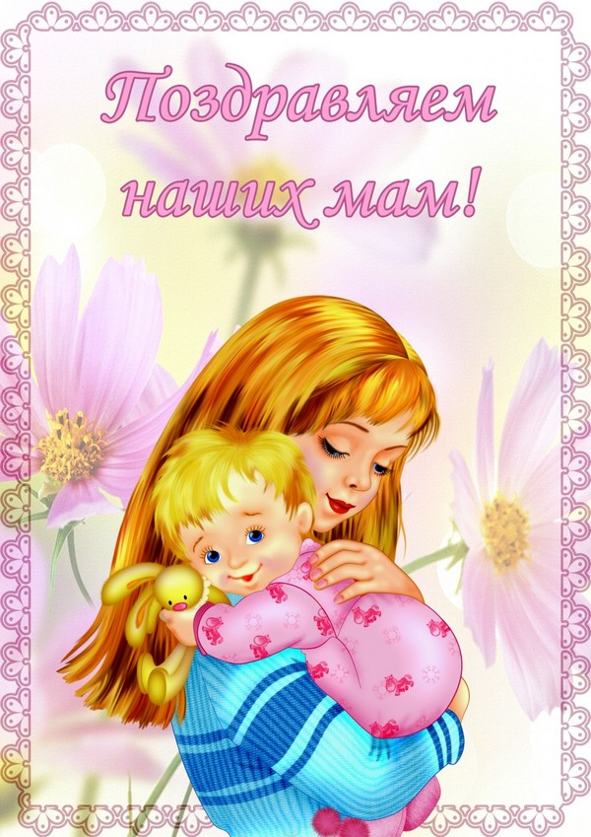

МБДОУ д/с № 39
Подготовил воспитатель: Герасименко Е.А.
2016 Г.
Предлагаю вашему вниманию сценарий развлечения для детей старшего дошкольного возраста (5-6 лет), посвященного 8 марта. Этот праздник закрепляет семейные устои, поддерживает традиции бережного отношения к матери, бабушке.
Мероприятие направленно на обеспечение социально – личностного, познавательно – речевого, художественно – эстетического и физического развития детей. Развлечение организованно в форме совместной образовательной деятельности детей и их родителей.
Применение в комплексе разнообразных методик и технологий (здоровьесберегающие, личностно – ориентированная, технология сотрудничества, игровая) в ходе мероприятия способствует развитию у детей коммуникативной и социальной компетентности, развитию творческих способностей и индивидуального самовыражения.
В ходе мероприятия используются разнообразные методы организации и активизации деятельности детей и взрослых: методы формирования эстетического сознания (побуждение к сопереживанию, формирование эмоциональной отзывчивости); методы организации художественной деятельности (упражнения в практических действиях); метод стимулирования и побуждения детей к творческим проявлениям, а также такие методы и приемы: наглядные, практические, словесные.
Данный конспект развлечения позволит наиболее полно раскрыть возможности детей и их родителей, реализовать себя как творческие личности.
Я считаю, что выбранная форма образовательной деятельности достаточно эффективна и динамична. Данная структура мероприятия вполне оправдана, так как позволит успешно решить поставленные задачи и цели, а самое главное раскрыть и реализовать творческую активность детей и их родителей.
Сценарий поможет музыкальным руководителям, воспитателям провести праздник в своем детском саду.

Цель: воспитывать чувство любви и уважения к своим близким.
Программные задачи:
- Расширять знания детей о роли мамы в жизни каждого человека, через раскрытие образа матери в поэзии, в живописи, музыке.
- Привлекать родителей к совместным мероприятиям, развивать творческое сотрудничество;
- Способствовать созданию положительных эмоциональных переживаний детей и их родителей от совместного празднования мероприятия;
- Воспитывать у детей любовь и глубокое уважение к самому дорогому человеку – матери, стремление ей помогать радовать её.
Оборудование: костюмы Красной Шапочки, мушкетеров, моряков, десантников, девочек –лучиков; гелевые сердечки по количеству детей, 2 веника, 2 теннисных шарика, 4 йогурта, 4 ложки, атрибуты для игры «Салон красоты», 2 стойки с веревкой, 4 шара, 4 косынки, солнышко для танца, коляски с куклами для танца.



1-й ребенок - Мамочка, милая мама! Как тебя я люблю!
Каждый день ты мне даришь ласку, любовь свою!
2-й ребенок - Мамочка, милая мама! Варит мне вкусный обед.
Вечером сказку расскажет, даст мне хороший совет!
3-й Ребенок - Мамочка, милая мама! Как тебя я люблю!
Тебе в этот светлый праздник я сердце свое подарю!
(Дети исполняют танец с сердечками «Мама дорогая», в конце песни дарят сердечки мамам и строятся возле центральной стены)
Ведущая. Праздничное утро в детский сад стучится к нам,
Что же за праздник сегодня?
Дети. Праздник наших мам!
Ведущая.
Сегодня на целом свете
Праздник большой и светлый.
Слушайте, мамы, слушайте:
Вас поздравляют дети!
1 ребёнок.
Настал весёлый, светлый, чудесный мамин день!
Скворцы щебечут песни, с утра звенит капель!
Маму любят все на свете, мама первый друг.
Любят мам не только дети, любят все вокруг!
Если что-нибудь случится, если вдруг беда,
Мамочка придёт на помощь, выручит всегда.
Мама много сил, здоровья, отдаёт всем нам.
Значит, правда, нет на свете лучше наших мам.
Мамочек красивых, добрых и любимых.
Мы сейчас поздравим, песню им подарим!
Дети исполняют песню «Праздник, праздник дарим вам»
Дети:
1) Вот опять наступила весна.
Снова праздник она принесла
Праздник радостный, светлый и нежный
Праздник всех дорогих наших женщин!
2) Мамочки, любимые, родные,
Солнышки, ромашки, васильки,
Что же пожелать мне вам родные
В этот замечательный денек?
3) На свете добрых слов живет немало.
Но всех добрее и важней одно
Из двух слогов простое слово, мама
И нету слов роднее, чем оно.
4) Спасибо вам за теплоту,
За нежность и за красоту.
Нам крикнуть хочется сейчас

Все хором: «Спасибо, что вы есть у нас»

5) Мы для вас родных, любимых
Песню лучшую споём
Пожелаем дней счастливых,
Поздравляем с Женским днём!
Дети исполняют песню «Зореньки краше». После окончания песни дети садятся на места
Ведущая:
Когда весна приходит к нам,
Неся тепло и ласку,
Приходит праздник наших мам,
И мы им дарим сказку…
День сегодня радостный –
Праздник наших мам.
Только, где же солнышко?
Пусть посветит нам.
И какой же праздник, если солнца нет?
Хоть и согревает нас улыбок свет…
Дети исполняют танец «Выйди солнышко».
Ребенок: В доме, добрыми делами занята,
Тихо ходит по квартире доброта.
Утро доброе у нас,
Добрый день и добрый час,
Добрый вечер, ночь добра,
Было доброе вчера.
И откуда, спросишь ты,
В доме столько доброты,
Что от этой доброты
Приживаются цветы,
Рыбки, ежики, птенцы?
Я тебе отвечу прямо:
Это мама, мама, мама.
Мамы исполняют песню «Если добрый ты!»
(Под музыку входит Красная шапочка)
Красная Шапочка: Я бабулю поздравляю
С женским праздником весны!
Я бабулю обожаю,
Людям бабушки нужны!
Сказку добрую расскажет,
Колыбельную споет,
Теплый зимний шарфик свяжет
И гулять со мной пойдет!
Не накажет шалунишку
И конфетку даст с собой.

И девчонка, и мальчишка,
Любит бабушку любой!
Ближе бабушки чудесной
Нет подружки у меня!
Мне с бабулей интересно,
Не прожить нам врозь ни дня!

Ведущий: Милые бабушки поздравляем с женским днем,
Песенку веселую для вас сейчас споем!
(Дети исполняют песню «До чего у бабушки вкусные оладушки»)
Ведущий: Добрые, милые бабушки, ваши внучки дарят вам веселый танец «Губки бантиком»
Ведущий: Наши бабушки все время в хлопотах и на себя порой им не хватает время. Приглашаем наших дорогих бабушек в салон красоты.
Игра «Салон красоты»
( Звучит музыка из кинофильма «Три мушкетера», выходят 3 мальчика - мушкетера)
Д,артаньян: Уважаемые господа! Разрешите представиться – я Д,Артаньян!А это- мои друзья: Атос и Арамис!
Д,артаньян: Наш девиз: «Один за всех!
Все: И все за одного!»
Д,артаньян: К празднику 8 марта мы готовили подарки
Для девчонок дорогих, и хотим поздравить их!
Атос: В нашей группе видно всем, мало девочек совсем,
Все они нас ниже ростом, с нами им не так уж просто.
Арамис: Мы порой не замечаем, как девчонок обижаем.
И игрушки отнимаем, и за бантики таскаем.
И за всё, в чём виноваты, вы простите нас девчата.
Не держите зла на нас, всё равно мы любим вас!

Д,артаньян: Вас, девчонки дорогие,
Поздравляем с женским днем!
И сейчас мы вам частушки
Очень громко пропоем!

Частушки:
- В группе девочки у нас –
Умницы, красавицы!
И признаться, нам, мальчишкам,
Это очень нравиться!
- Вам сегодня обещаем
Комплименты говорить,
А немного подрастете,
Будем золото дарить!

- Мы девчонок уважаем,
Можем смело вам сказать:
Очень трудные проблемы
Будем мы за них решать.
- Наших девочек в обиду
Никому мы не дадим,
Даже никого чужого
Не допустим близко к ним!

Ведущий: Молодцы ребятки. Ну а мы продолжаем наш праздник.
Давайте-ка поиграем немножко. Будем весело играть, да еще и подметать.
Игра «Веселый веник»
(В игре принимают участие 2 команды- 4 мамы и 4 ребенка). Между, выставленными кеглями, нужно провести веников теннисный шарик. Кто быстрее, тот и победитель)
Ведущий: Чтобы поздравить своих мам и бабушек, из далекого плавания на праздник прибыли моряки.
(Выходят мальчики – матросы)
1 моряк: Мы юные матросы,
Нас море вдаль зовет,
Летим как альбатросы
На парусах вперед!
2 моряк: Не страшен шторм и шквалы
Бывали мы в морях.
На берегу ждут мамы
Матросский наш отряд.
3 моряк: Сегодня в женский праздник
Приплыли поздравлять
Хотим Вам перед плаванием
«Морячку станцевать».
(Танец «Морячка»)
Ведущий: А сейчас мы поиграем, позабавим наших мам, пусть от их улыбок ярких станет радостнее вам!
Игра «Накорми маму»
(Дети кормят маму йогуртами
Ведущий: Ну, что ж мамы сыты и
Праздник продолжается,
Чуточку внимания,
Чуточку терпения.
Вы сейчас увидите,
Что произойдет

Десантники хватит скучать
Выходите танцевать.
(Танец «ВДВ»)
Ведущий: Наши хорошие мамы, бабушки родные!
Вас сегодня в женский праздник песней поздравляем!
Даша с группой девочек исполняет
песню «Почему, почему в мамин день…»
Ведущий: Мамы улыбаются –
Праздник продолжается.
Всюду радостные лица,
Будем вместе веселиться!
1, 2, 3, 4, 5-
Выходи скорей играть!
Игра «Повяжи платок»
(Между двумя стойками нарянута веревка, на которой весят шарики. На эти шарики нужно повязать платочки)

Ведущий: Славно мы сегодня с вами играли.
А сейчас пусть звучит веселый смех.
Мы зовем на танец всех,
Дети, не зевайте,
На танец мам своих приглашайте.
(Танец мам с детками)

Ведущий: К концу пришёл веселья час, спасибо, что пришли!
Мы рады были видеть вас, и видим, что довольны вы!
1 ребёнок: За всё спасибо говорим мы милым мамочкам своим.
И обещаем вас любить, и этот праздник не забыть!
Ведущий: Милые женщины, добрые, верные!
С новой весной вас, с каплями первыми!
Мирного неба вам, солнца лучистого,
Счастья заветного, самого чистого!
Много вам ласки, тепла, доброты,
Пусть исполняются ваши мечты!
(дети дарят подарки мамам, сделанные своими руками)

Наш детский сад поздравить рад
Всех мам, на всей планете,
«Спасибо мамам говорят
И взрослые, и дети!
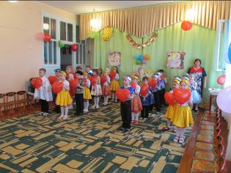
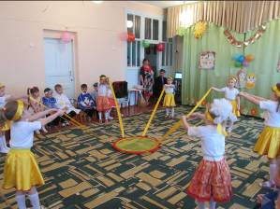

Танец «Мама дорогая»
Танец «Выйди солнышко»

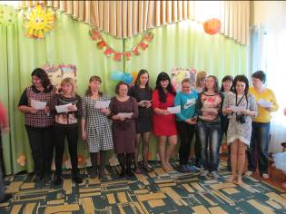
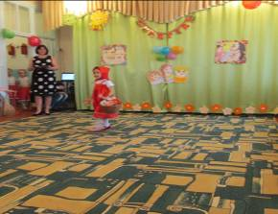
Мамы исполняют песню
«Если добрый ты!»
Пришла в гости Красная шапочка поздравить мам и бабушек с праздником!
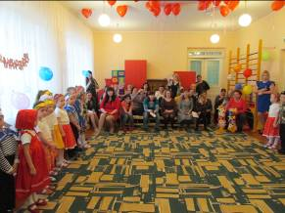
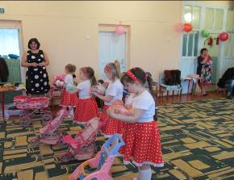
Дети исполняют песни для мам и бабушек.
Девочки исполняют танец «Губки бантиком»

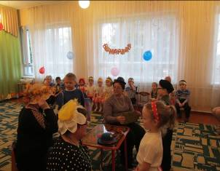
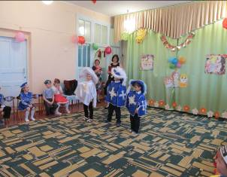
Игра с бабушками «Салон красоты»
Поздравляют девочек мушкетеры.
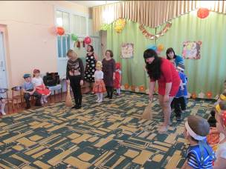
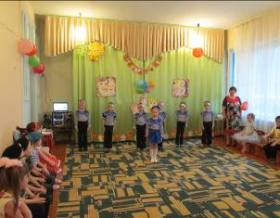
Игра с мамами «Подмети мусор»
Танец «Морячка»
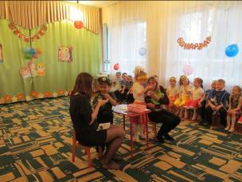
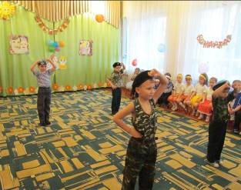
Игра «Накорми маму»
Танец в исполнении мальчиков «ВДВ»

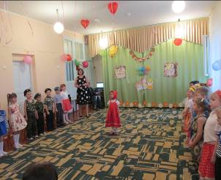
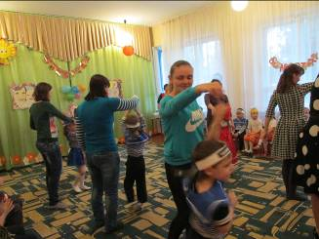

Прозвучала песня в исполнении Даши Х. «Почему, почему в мамин день»
Танец с мамами «С мамочкой – красавицей рядышком идем»»
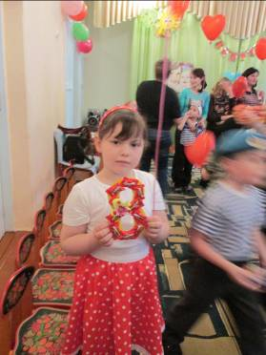
Мамочку нежно обниму, крепко поцелую, потому, что я люблю мамочку родную!»
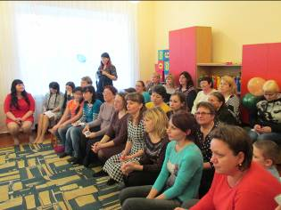
Мамочки и бабушки любимые в гости к нам пришли.

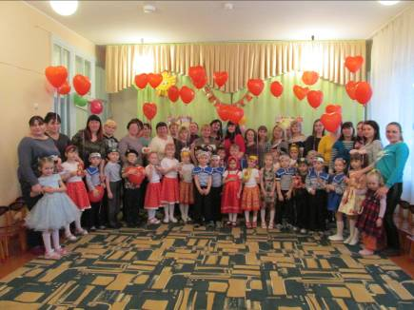
За все спасибо говорим ,
милым мамочкам своим!

